# «Модернизация школьных систем образования»

# Денежные средства

На капитальный ремонт (замена кровли, капитальный ремонт спортивного зала)

Первоначально: 17 263 926,58рублей

После аукциона:

Из них: ФБ 14 501 700,00 рублей

КБ: 2 762 226,58рублей

МБ: 685 000,00 рублей

Средства на оборудование: 9 922 382,95 рублей

Из них: ФБ 8 334 800,00 рублей

КБ 1 587 582,95 рублей

МБ 8 500,00 рублей

Краткое описание выполняемого ремонта

Замена кровли в здании начальной школы (ул.Приозерная,9), капитальный ремонт спортивного зала (ул.Школьная,1б) в соответствии с проектно-сметной документацией (через аукцион).

В кабинете естественнонаучной направленности (биология, экология - 52 кв. м); информатики (52 кв. м); в центре детских инициатив (18 кв.м.) планируется:

1. замена окон (55 000,00 х7 = 385 000,00 рублей из местного бюджета);
2. замена межкомнатных дверей на алюминиевые (50 000,00 х 3 = 150 000,00 рублей из местного бюджета),
3. ремонт потолков и стен (45 000,00 х 3 = 135 000,00 рублей из местного бюджета);
4. замена линолеума, плинтусов (50 000,00 х 2 = 100 000,00 руб. из местного бюджета).

Цветовое решение:

* кабинет естественнонаучной направленности (биология, экология): подбор мебели: столешница парты цвет молочный с зеленой окантовкой, стулья зеленого цвета, шкафы ясень шимо светлый, стены белые.
* кабинет информатики подбор мебели: стол компьютерный одноместный светлый с оранжевой окантовкой, компьютерное кресло, стены белые.
* кабинет центра детских инициатив: мебель – столы – дуга с чередованием цветов голубой и белый, стулья голубого цвета; стены белые.

# Кабинет естественнонаучной направленности (биология, экология)

## 

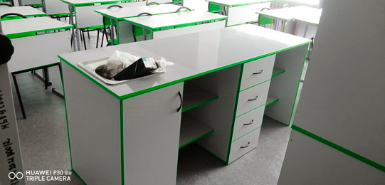

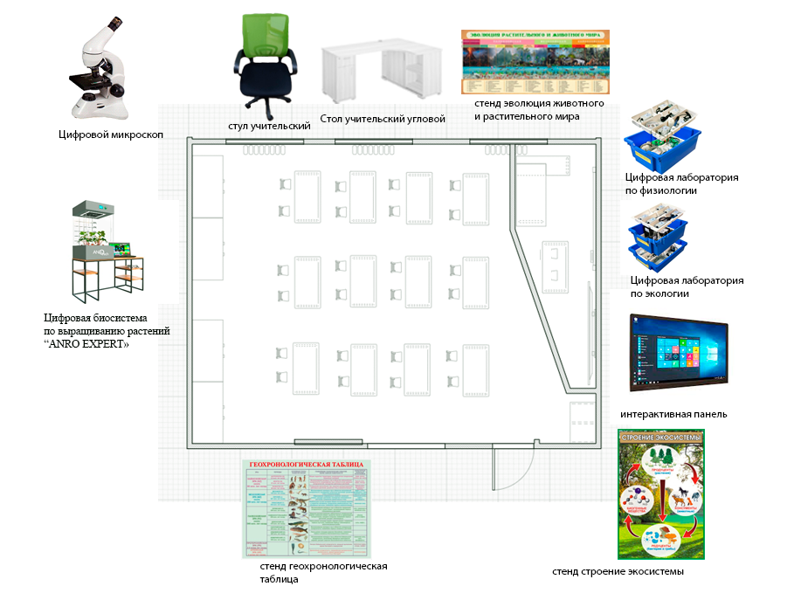

# Оборудование

|  |  |  |
| --- | --- | --- |
| Кабинет биологии, экологии | | |
| Интерактивная панель, 86 дюймов | 1 | Интерактивная сенсорная панель последнего поколения, поддерживающая технологию мультитач (до 20 касаний), обладающая большим числом функций и высоким качеством изображения. |
| Цифровая биосистема по выращиванию растений “ANRO EXPERT» | 1 | Учебно-исследовательский комплекс для выращивания растений с предустановленной системой интеллектуального обеспечения микроклимата.  Предназначена для организации познавательно-исследовательской и экспериментальной деятельности как на уроках биологии, так и во внеурочной деятельности. Предоставляет возможность наблюдать за ростом и развитием растений, проводить наглядные опыты, описывающие жизненные циклы растений и отдельные физиологические процессы. |
| Цифровая лаборатория по физиологии. | 1 | Позволяет проводить исследования по функционированию человеческого организма, обеспечивает проведение лабораторных и практических работ на уроках биологии при изучении раздела «Человек и его здоровье». Практическое использование на занятиях естественно-научных кружков. |
| Цифровая лаборатория по экологии | 1 | Оборудование работает в комплекте с персональным компьютером. Набор применяется при изучении экологии, биологии, химии, географии и природоведения, а также для индивидуальных исследований и проектной деятельности школьников по мониторингу состояния окружающей среды, экологии человека. |
| Цифровой микроскоп Levenhuk Rainbow D50L PLUS Moonstone | 12 | Обеспечивает проведение опытов с готовыми препаратами и окружающими предметами, позволяет документировать свои эксперименты при помощи цифровой камеры, записывать на видео жизнь микроскопических организмов. |

|  |  |  |
| --- | --- | --- |
| Комплект объемных анатомических моделей (модель мозга в разрезе, модель сердца, модель глаза, модель структуры ДНК, модель печени человека, модель строения почки, модель строения желудка, модель строения нервной системы) | 8 | Обеспечение возможности изучать анатомию человека с помощью специально разработанных моделей. |
| Скелет человека | 1 | Для изучения анатомического строения человека |
| Комплект микропрепаратов по анатомии, ботанике, зоологии, общей биологии | 1 |  |
| Набор для препарирования | 12 |

# Кабинет информатики

# 

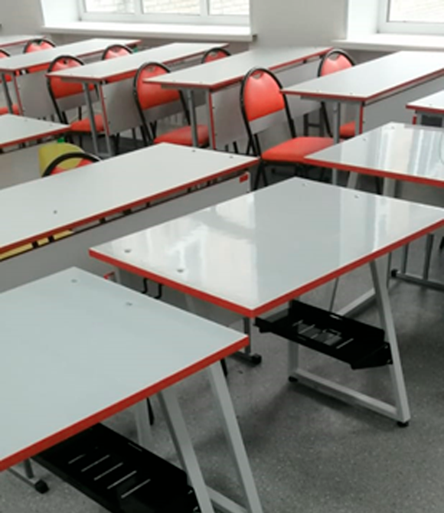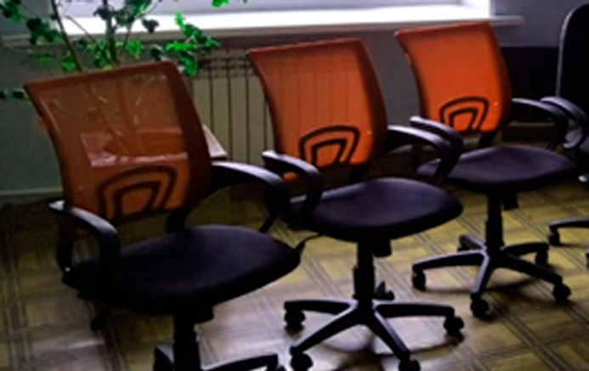

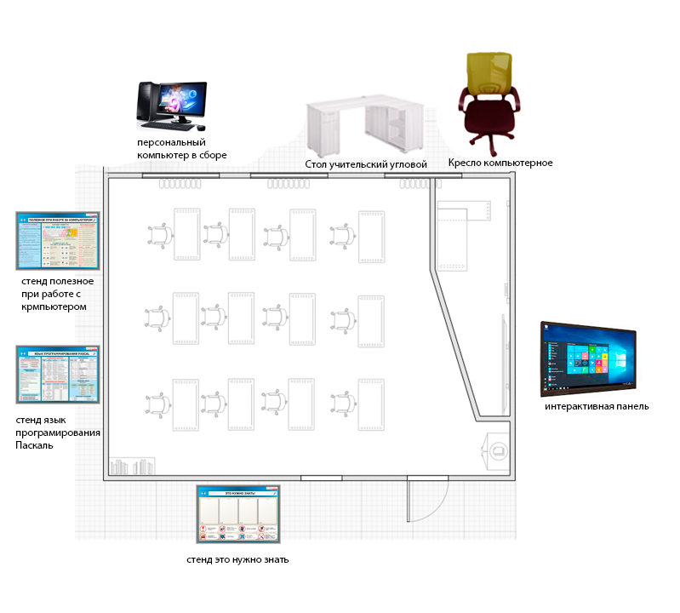

|  |  |  |
| --- | --- | --- |
| Кабинет информатика | | |
| Интерактивная панель, 86 дюймов | 1 | Интерактивная сенсорная панель последнего поколения, поддерживающая технологию мультитач (до 20 касаний), обладающая большим числом функций и высоким качеством изображения. |
| Компьютер в сборе | 12 |  |

# Оборудование

# Центр детских инициатив

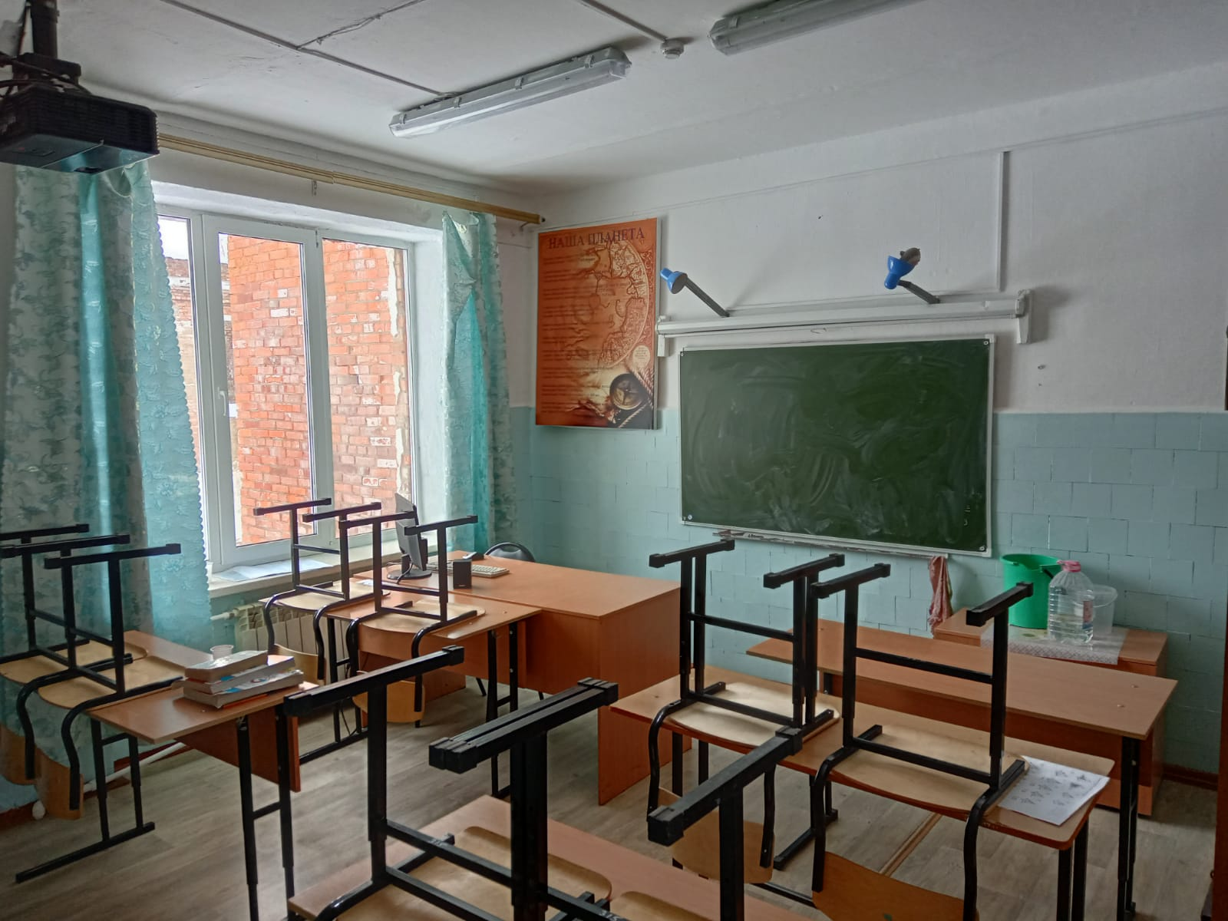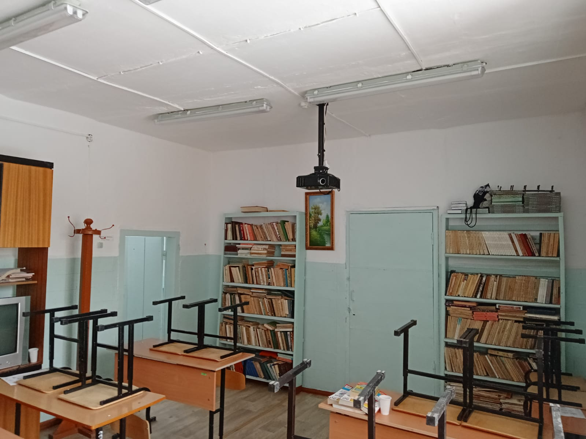

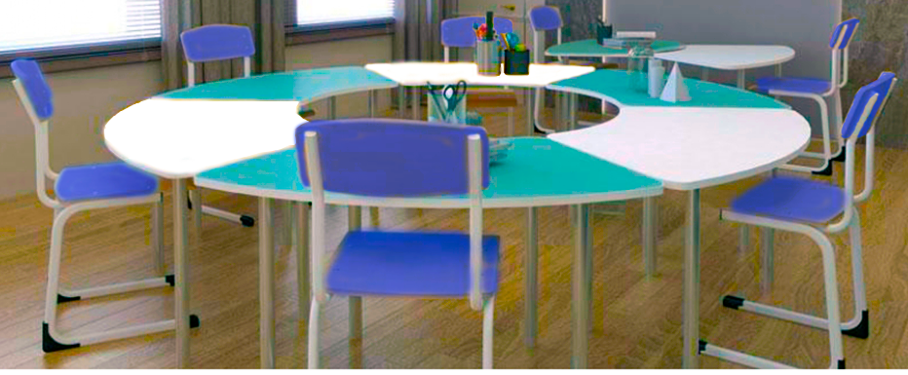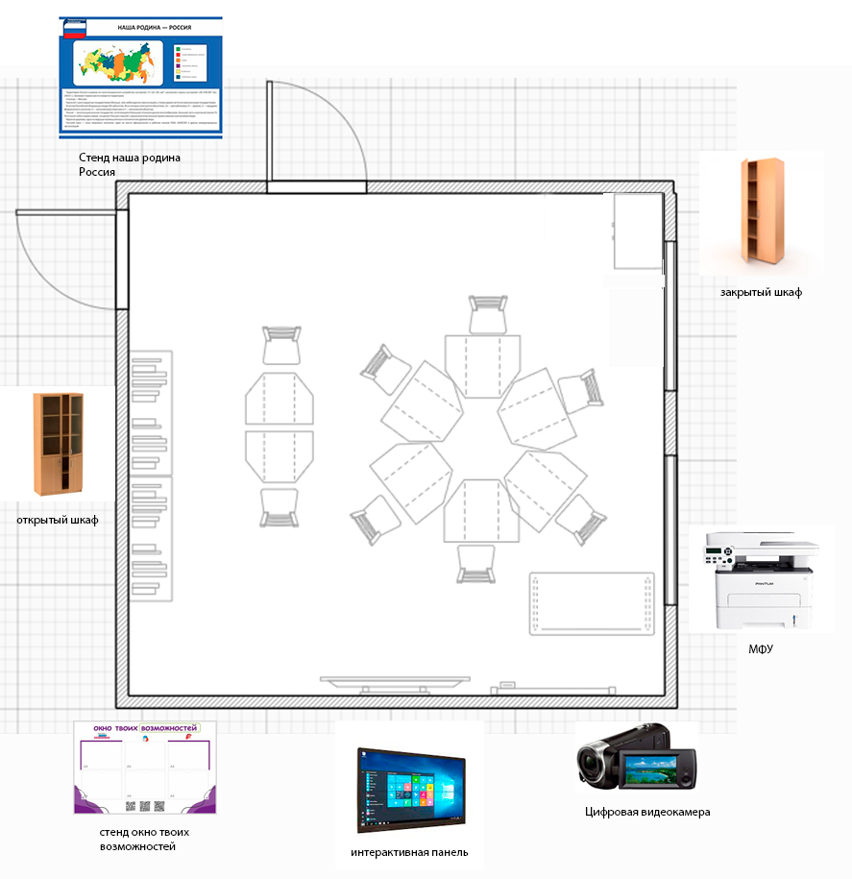

# Оборудование

|  |  |  |
| --- | --- | --- |
| Центр детских инициатив | | |
| Интерактивная панель, 86 дюймов | 1 | Интерактивная сенсорная панель последнего поколения, поддерживающая технологию мультитач (до 20 касаний), обладающая большим числом функций и высоким качеством изображения. |
| МФУ | 1 | Устройство, совмещающее в себе функции принтера, сканера, копировального аппарата. |
| Цифровая видеокамера | 1 | Полупрофессиональная видеокамера обеспечивает качественную  видеосъемку важных событий, подходит для съемки фотографий. Использование цифровой видеокамеры позволяет учащимся работать в группе, индивидуально, создавать видеозаписи, которые будут способствовать развитию творческих способностей. |

|  |  |  |  |
| --- | --- | --- | --- |
| Спортивный зал | | | |
| Ферма баскетбольная с шитом, кольцом, сеткой | | 2 | Организация учебной деятельности на уроках физической культуры, использование в системе дополнительного образования. |
| Стенка гимнастическая с перекладиной и экспандерами | | 4 |
| Бревно гимнастическое напольное | | 1 |
| Скамейка гимнастическая | | 4 |
| Мяч баскетбольный | | 10 |
| Универсальное оборудование   |  |  |  | | --- | --- | --- | | Шкаф-тележка для хранения и зарядки ноутбуков |  | Обеспечение хранения и зарядки мобильного компьютерного класса | | Акустическая система **BEHRINGER** со стойками |  | Использование во внеклассной работе (общешкольные линейки, праздники, утренники), в системе дополнительного образования (занятия кружка «Юнармия», танцевального и театрального кружков, в работе пришкольного оздоровительного лагеря). |   Стенды | | | |
| Государственные символы России | 1 | Стендовая панель «Города-герои». Патриотическое воспитание школьников | |
| Города-герои Сталинград |  |
| Города герои Ленинград | 1 |
| Города герои Москва | 1 |
| Города герои Смоленск | 1 |
| Города герои Севастополь | 1 |
| Наша родина Россия | 1 |
| Эволюция растительного и животного мира | 1 | Стенды для кабинета биологии | |
| Строение экосистемы | 1 |
| Геохронологическая таблица | 1 |
| Информационная магнитно-маркерная доска | 1 | Размещение актуальной информации | |
| Окно творческих возможностей | 1 | Стенды для центра детских инициатив | |
| Полезное при работе с компьютером | 1 | Стенды для кабинета информатики | |
| Это нужно знать | 1 |
| Язык программирования паскаль | 1 |

## Приобретение мебели и специального оборудования

|  |  |
| --- | --- |
| Стол компьютерный одноместный | 12 |
| Кресло компьютерное | 12 |
| Комплект ученической мебели: стол ученический + стул  (кабинет биологии) | 12 |
| Комплект мебели для центра детских инициатив: стол-дуга  + стул | 8 |
| Комплект: стол учительский (угловой) + кресло компьютерное (кабинет информатики, кабинет биологии) | 2 |
| Комплект мебели для организатора: стол компьютерный + кресло компьютерное (ЦДИ) | 1 |
| Шкаф закрытый | 3 |
| Шкаф полуоткрытый со стеклом | 6 |
| Шкаф встроенный | 3 |
| Стол демонстрационный (кабинет биологии) | 1 |
| Стол-тумба на металлокаркасе с химостойким пластиком для установки цифровой биосистемы по выращиванию растений | 1 |
| Система вертикального затемнения окон | 7 |